INFORME TÉCNICO DE INSPECCIÓN

Gira de Inspección de Campo al sitio donde se desarrollara el EsIA Cat. I:
“CREATIVA COFFEE DISTRICT”

DATOS GENERALES
Proyecto: | CREATIVA COFFEE DISTRICT
Promotor: | CAFETALERA RIO COCHEA, S.A.
Ubicación del proyecto: | CORREGIMIENTO: DOLEGA CABECERA  DISTRITO: DOLEGA  PROVINCIA: CHIRIQUI
Fecha de la inspección: | 23 DE OCTUBRE DE 2019
Fecha del informe: | 28 DE OCTUBRE DE 2019
Participantes en la Inspección: | Por parte de la empresa promotora:  - Ing. Gerardo Díaz – Director de Procesos  Por parte de la Dirección Regional:  - Lcda. Tharsis González – Evaluadora  - Lcdo. Alains Rojas – Evaluador  - Ing. Franklin Araúz – Técnico en Manejo de Recursos Hídricos  Por parte de las UAS:  - Téc. Celso Fonseca – Técnico en Saneamiento – MINSA  Por parte de la empresa consultora:  - Ing. Ariatny Ortega – Técnico Ambiental  - Ing. Roselinda Vega – Técnico de Consultorías

OBJETIVO DE LA INSPECCIÓN TECNICA
- Verificar las características del área de desarrollo de la actividad, obra o proyecto, tomando como referencia la información presentada en el Estudio de Impacto Ambiental.
- Conocer la situación ambiental previa del área de influencia, donde se pretende desarrollar el proyecto categoría I, denominado: “CREATIVA COFFEE DISTRICT”

- Verificar la ubicación del proyecto y si la línea base descrita en el Estudio de Impacto Ambiental (EsIA) concuerda con lo observado en campo.

BREVE DESCRIPCIÓN DEL PROYECTO
El proyecto consiste en una edificación modular en la que destacan, el módulo de hotel en dos (2) plantas que contará con doce (12) habitaciones, sala de reuniones, área común, terraza, recepción, y café restaurante, otro modulo abarca zona de baños, cocina, lavandería y áreas de desechos. Además se incluye un área de estacionamiento, incluyendo espacio de discapacitados, vía de acceso y área de reserva de agua. De igual manera toda contempla las infraestructura necesaria para suplir los servicios básicos necesarios para el proyecto tuberías de agua potable, cableado eléctrico y componentes para un mini sistema de manejo y tratamiento de las aguas residuales.
El proyecto será desarrollado sobre la Finca con Folio Real No. 8398, con Código de Ubicación 4601, propiedad de CAFETALERA RIO COCHEA, S.A.; la cual se localiza en el corregimiento de La Dolega Cabecera, distrito de Dolega, provincia de Chiriquí.

METODOLOGÍA DE LA INSPECCIÓN TÉCNICA
Previo a la inspección se coordinó con la Ing. Ariatny Ortega (Persona de contacto) y se confirmó el día y la hora de reunión en el sitio donde se pretende desarrollar el proyecto; el cual a su vez informo que participaría personal de la promotora.

En campo, se le indicó tanto a la Ing. Ortega (persona de contacto) así como también al personal participante de la inspección; el objetivo de la inspección y como se realizaría el recorrido del área del proyecto sometida a Evaluación.

La inspección se realizó el día miércoles 23 de octubre de 2019. Donde se inició el recorrido de la inspección ocular al área de influencia directa e indirecta del proyecto; la misma se realiza acompañados por la Ing. Ortega (persona de contacto), personal de la empresa, personal por parte de las UAS y personal técnico del Ministerio de Ambiente - Chiriquí.
Se inició el recorrido, en la parte frontal de la finca verificando cada uno de los puntos de las coordenadas descritas en el Estudio de Impacto Ambiental; para así verificar la ubicación del proyecto y los componentes tanto físicos como biológicos del proyecto.
Para esta inspección a campo, se requirió utilizar una cámara digital para tomar fotografías, con el fin de evidenciar la situación ambiental del área del proyecto. Además, se registró las coordenadas de ubicación, con GPS de mano, de algunos puntos dentro de las fincas donde proponen desarrollar el proyecto. El proyecto se encuentra en el corregimiento de Dolega Cabecera, distrito de Dolega, provincia de Chiriquí.

RESULTADOS DE LA INSPECCIÓN TÉCNICA
Una vez que nos encontramos en las diferentes áreas de desarrollo del proyecto, se procedió a tomar los datos y a geo referenciar los puntos de los polígonos y tomar las evidencias fotográficas necesarias para el debido proceso.

Observación 1: Se observó en campo que el proyecto aún no ha iniciado construcción.

Observación 2: Durante la inspección se pudo observar que colindante a la finca donde se desarrollara el proyecto, se encuentra una fuente de agua, sobre la cual se nos informó que no se realizaran trabajos sobre la misma,

Observación 3: En cuanto a la vegetación existente, en el área donde se desarrollara el proyecto, se observó vegetación arbórea predominante en los márgenes de la fuente hídrica, seguida de rastrojo y gramíneas en menor proporción,

Observación 4: Colindante con el proyecto se pudo observar infraestructuras (beneficio de café) y residencias próximas al sitio donde se llevara a cabo el proyecto,

Observación 5: De igual manera, durante la inspección se observó parte del área a utilizar para el sistema de tratamiento de aguas residuales,

Observación 6: Durante la inspección, se informó por parte tanto de la promotora y de la empresa consultora, que el sistema de tratamiento de aguas residuales a utilizar, realizara la descarga de las aguas residuales a la fuente de agua colindante con el proyecto,

A continuación se muestran las coordenadas de los aspectos más sobresalientes del día de la inspección:
COORDENADAS UTM TOMADAS DURANTE LA INSPECCIÓN:
PUNTO | ESTE | NORTE
Entrada al proyecto | 343746.54 | 950794.59
A | 343750.64 | 950889.35
B | 343810.11 | 950898.20
C | 343803.98 | 950907.73
D | 343759.58 | 950926.92
E | 343786.01 | 950929.70
F - PTAR | 343901.07 | 950852.63

CONCLUSIÓN:
- A manera de concluir este informe, se hace referencia que la inspección realizada fue completada en su totalidad. Es importante resaltar que lo observado en campo, concuerda con la descripción de la línea base presentada en el EsIA, del proyecto categoría I, denominado: “CREATIVA COFFEE DISTRICT”.
- Es importante señalar que la inspección se pudo cumplir a cabalidad con el objetivo y a su vez se aprovechó para evidenciar lo descrito sobre la línea base.
- Se verificaron las coordenadas del área del proyecto, y las mismas se localizan en el en el corregimiento de Dolega Cabecera, distrito de Dolega, provincia de Chiriquí.

RECOMENDACIÓN:
- Como consecuencia a las observaciones realizadas en campo, se debe continuar con el proceso de evaluación y la verificación de categoría para la cual fue presentado el Estudio de Impacto Ambiental.
- El promotor debe continuar con la implementación de las medidas de mitigación contempladas en el EsIA; y velar por el cumplimiento de las normas y permisos correspondientes.
LCDA. KRISLLY QUINTERO
Directora Regional,
Ministerio de Ambiente – Chiriquí
LCDA. NELLY RAMOS
Jefe de la Sección de Evaluación de Impacto Ambiental
THARSIS GONZÁLEZ
Evaluadora

EVIDENCIA FOTOGRÁFICA
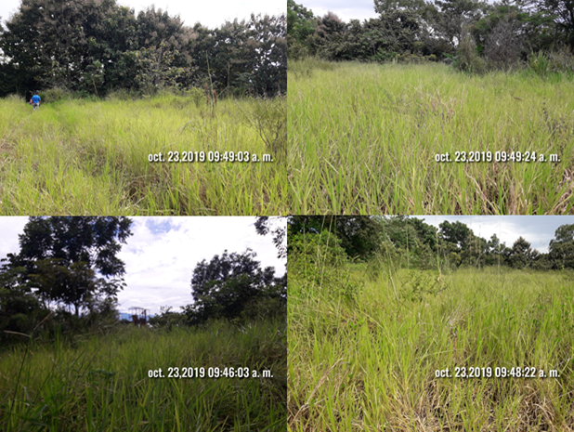

Fig. No. 1: Vistas del área donde se desarrollara el proyecto en mención
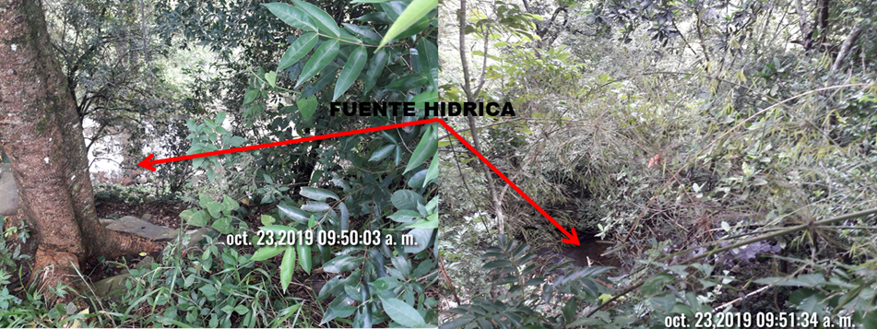
Fig. No. 2: Vistas de la fuente hídrica colindante al proyecto
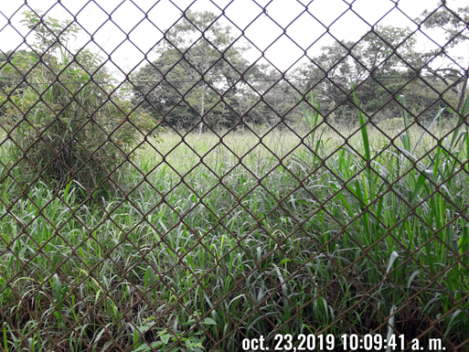

Fig. No. 3: Vistas de donde se ubicara el sistema de tratamiento de aguas residuales

